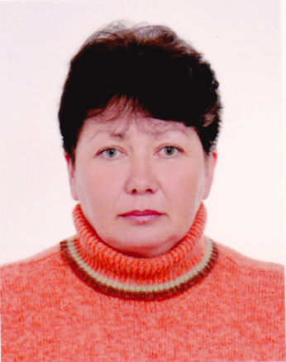

*«Здатність засвоювати нові факти*

*зворотньо пропорційна віку»*

**Доктор Глен Доман**

Ранній розвиток дитини – це насамперед розвиток основних психічних процесів: відчуття, сприймання, логічного і просторового мислення, уваги, уяви, пам’яті. Це не заповнення дитячої голови непотрібною інформацією, а створення бази, підґрунтя для розвитку задатків здібностей, яке стане міцним фундаментом у подальшому навчанні дитини, зробить психіку дитини стійкою до шкільних навантажень і стресів. Важливо створити комфортну атмосферу для дитини, лише тоді вона зможе проявити себе. Не варто забувати про емоційний, соціальний і фізичний розвиток дітей. Дитина має розвиватися всебічно. Пам’ятаймо: усі майбутні здібності й таланти формуються в перші роки життя. Тому від вихователів груп раннього віку значною мірою залежить складний процес формування маленької геніальної особистості.

Підтримка і розвиток здібностей у малят можливі за умови дотримання таких загальних підходів:

1. Забезпечення всебічного розвитку дитини (фізичний розвиток, розвиток мовлення, психічних пізнавальних процесів, моторики, координації рухів, просторових уявлень, сенсорних здібностей, ігрової і музичної діяльності, фантазії, уяви,креативності; формування позитивних стосунків із дорослими і дітьми).
2. Організація взаємодії з батьками на засадах співпраці, навчання їх теоретичних аспектів, практичних методів і технологій виховання, розвитку й оздоровлення малюка; встановлення партнерських стосунків, вироблення спільних цілей виховання дитини.
3. Постійне піклування про здоров’я дитини, формування значущості здорового способу життя в сім’ї.
4. Створення умов для адаптації і соціалізації дитини.

Розвиваючи дітей раннього віку, варто:

* Використовувати різноманітний, яскравий наочний матеріал для групового та індивідуального використання;
* Задіювати при роботі з малюками різні аналізатори: зоровий, слуховий, руховий, нюховий, кінестетичний – для більш цілісного світосприймання;
* Використовувати сюрпризні моменти для утримування уваги, часто змінювати види діяльності;
* Беручи до уваги тісний зв'язок між мовленнєвими зонами і пальцями рук, розвивати дрібну моторику, тактильні відчуття.
* Пропонувати батькам пам’ятки з описанням ігор для їх проведення вдома;
* Проводити фізхвилинки, паузи, бо рух – природний стан здорового малюка, який сприяє його інтелектуальному розвитку.
* Емоційно забарвлювати дитячу діяльність, адже емоції впливають на формування пізнавальних здібностей.

Вашій увазі пропонується серія занять по ознайомленню малюків з свійськими тваринами та птахами (сфера життєдіяльності «Природа») з використанням методики раннього розвитку Глена Домана «Вундеркінд з пелюшок». Кожне заняття потребує добору певного матеріалу. Доцільно поєднувати рухливі, настільні, пальчикові ігри, віршовані матеріали, елементи розвивальної методики Домана.

Основний постулат методики Глена Домана: «Мозок росте тільки коли він працює». Тому з самого раннього віку дитячий мозок треба завантажити. Навчання за Доманом нагадує введення інформації в комп'ютер. Дитині з певною частотою за кілька секунд демонструються картки з комбінацією картинка плюс слово. Картки поділяються на тематичні серії. Тому буде набагато корисніше, якщо ви знайомитимете малюків з тими фактами, з якими вони так чи інакше стикаються в житті або зустрічаються з ними в казках, піснях, іграх. Приміром, можна показувати малюкам картки з предметами ужитку, фруктами і овочами, рослинами місцевості, в якій ви живете, домашніми і дикими тваринами, яких він може побачити або про яких розповідається в його книжках. Дуже корисні картки, що зображують, що роблять діти (йде, сидить, плаває, п'є з пляшки, посміхається, спить). Можна зробити серію карток, на яких будуть зображені представники різних професій : маляр, шофер, рибалка, лікар, продавець, клоун і так далі. Усе це не лише розширює кругозір малюків, але і розвиває їх мову. Для зручності картки вставте у теки з прозорими кишеньками - файлами, а картинки підпишіть великими, чіткими буквами. Тоді малюки не лише запам'ятовуватимуть картинки, але і поступово вчитимуться читати.

Щоб малозрозумілі абстрактні факти не "повисали в повітрі", такі заняття добре поєднувати з читанням улюблених книг. Наприклад, читаючи українські народні казки, вірші підготуйте серії карток з тваринами і рослинами, які в них згадуються, зображення предметів старовинного побуту (прядки, веретена, коромисла, личаки і так далі). Якщо малюкам подобається читати "Айболита", самий час розповісти їм, що таке Африка і показати її на географічній карті, зробити і розглянути альбом "Звірі південних країн", в якому зустрінуться зображення тварин, яких вилікував Айболить.

Доман рекомендує показувати картки дуже швидко, не більше ніж на одну - дві секунди кожну: мозок маленької дитини працює не зовсім так, як у дорослого, і малюк нібито "фотографує" картинку, а потім в стані спокою обробляє отриману інформацію. Очевидно, для дітей першого - початку другого року життя це дійсно справедливо. Але півтора - дволітні діти самі обов'язково дадуть вам зрозуміти, що ця методика їх вже не влаштовує: почнуть відбирати у вас альбом, довго розглядати картинки, ставити питання. Прислухайтеся до малюків, і ви обов'язково зрозумієте, як саме треба з ними займатися. Покладетеся на свою інтуїцію, адже будь-яка готова методика - лише схема, з якої треба вибирати те, що здається корисним і потрібним саме для ваших дітей.

Такі заняття треба чергувати з фізичними вправами, адже розвиток мозку неможливий без належної рухової активності. Керуючись цими принципами, за твердженням автора, будь-яку дитину можна виховати генієм. І статистика це підтверджує. Методом проб і помилок Ви обов'язково знайдете свій шлях в навчанні вундеркіндів. Бажаємо вам творчого успіху, натхнення, адже лише в геніальних вихователів бувають геніальні діти!

«Те, чого дитина не набула в ранньому дитинстві, надовго залишається прогалиною в наступні періоди, а подекуди і на все життя»

***М. Щелованов***

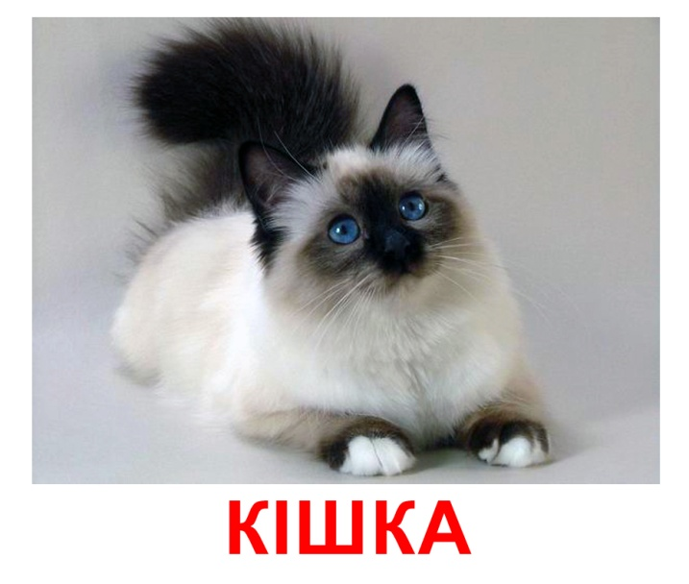***Ознайомлення***

***з кішкою.***

***Читання потішки***

***" Киця - киценько..."***

**Програмовий зміст:** Ознайомити дітей з домашньою твариною кішкою. Вчити пізнавати її називати частини тіла тварини, слухати мову дорослого, розуміти віршовані твори. Активізувати словник дітей словами: киця, няв , кс - кс, піде, впаде,ляля. Спонукати до повторення за вихователем. Розвивати мову, увагу, пам’ять. Виховувати любов до тварин, бажання доглядати за ними.

**Словник:** кішка, киця, няв, кс - кс, ля - ля, піде, впаде.

**Матеріал:** іграшкова кішка, лялька, мисочка для годування кішки для кожного, папірець на ниточці для гри з кішкою, комплект карток "Вундеркінд з пелюшок" (свійські тварини).

**Хід заняття**

Вихователь приносить на заняття корзинку накриту серветкою і запитує (звертаючи увагу дітей на корзинку):

* Хто тут живе? Відкриває корзину і показує дітям.
* Хто це? (киця), (спонукає дітей до повторення цього слова)
* Як киця кричить? (няв) (вихователь виймає іграшку із кошика і підносить до кожного із дітей, пропонуючи показати де в киці очі, вуха, лапки, хвостик, спонукаючи дітей повторювати слова). Потім ховає під халат і запитує:
* Де киця? (немає) Давайте покличемо її (діти кличуть кс – кс – кс ). Кішка появляється і біжить до кожного із дітей, стрибаючи на руки. Потім садить кішку на килимок.

**Дидактична вправа з картками Глена Домана «Вундеркінд з пелюшок. Свійські тварини»**

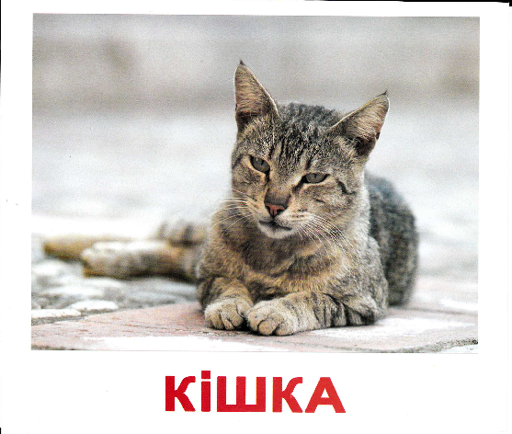

* А до нас прийшла ляля Оля. Вона хоче погратися з кішкою. Ось ляля іде до кішки (топ – топ – топ, діти повторюють). Вихователь читає потішку:

Киця-кицюньку, тікай!

На доріжку - не лягай!

Наша Олечка піде,

Через кицю, упаде.

(кішка тікає і ховається)

Вихователь пропонує покликати кицю. Діти кличуть, кішка з’являється, вихователь повторно читає потішку, так декілька раз (якщо інтерес в дітей не спадає). Вихователь пропонує дітям повторити окремі слова потішки .

* Ляля буде гратися з кицею. (вихователь достає паперовий бантик на нитці і грається з кішкою, пропонує дітям погратися з кішкою)

В кінці заняття дає іграшки для самостійних ігор дітей.

**Ознайомлення з собакою.**

**Програмовий зміст:** Продовжити знайомити дітей з свійськими тваринами з собачкою, вчити дітей розуміти мову дорослого, відповідати на запитання: Хто це? Що робить? Що це? Вчити малят показувати і називати частини тіла собачки за вказівкою вихователя, відводити дітей до порівняння частини тіла, звуконаслідування гав-гав.

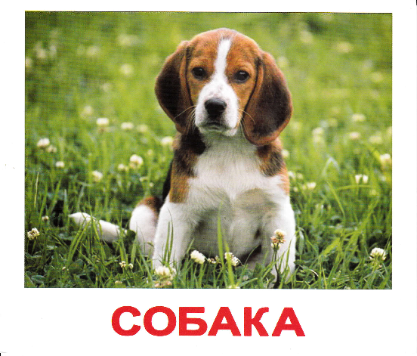

Ознайомити дітей, що ось собачка: гризе кісточку, їсть хлібчик, хлепче водичку. Ввести в словник дітей слова: великий, гав-гав-гав; їж, пий.

Розвивати мову, мислення, увагу. Виховувати організованість, любов до тварин, бережне ставлення.

**Матеріал:** іграшковий собачка, вірш про собачку,сюжетні картинки (свійські тварини), їжа в тарілочках, (молочко, вода, хлібчик, кісточка, зернятко), комплект карток"Вундеркінд з пелюшок" (свійські тварини).

**Хід заняття**

**Дидактична вправа з картками Глена Домана «Вундеркінд з пелюшок. Свійські тварини»**

Малята підійдіть всі до мене, я хочу розказати вам віршик, а ви уважно послухайте:

Хто це гавкає, стрибає

І у дім нас не пускає

Це собачка-наш Пушок

Вірний діткам всім дружок.

* А де ж це він, цей дружок, він обіцяв прийти сьогодні до малят (стук у двері)?...Тихо, дітки, до нас хтось стукає.
* Хто це до нас прийшов? Собачка малята прийшов до нас у гості, його звати Пушок - це іграшковий собачка.
* Доброго дня, собачка (собачка вітається з дітьми).

Сядемо малята на диванчик і розглянемо нашого гостя-Пушка. Який гарний собачка. Він великий. Який собачка? (великий) У собачки малята, є голівка. Ось вона. На голівці є вушка. Вушка великі.

* Де вушка у діток?

Вушка, щоб чути. Ще на голівці є очки. Ось воно очки.

* А в діток є очки? Покажіть свої очки. Покліпайте очками -кліп-кліп. Очки у собачки і у дітей, щоб дивитися, бачити все навкруги. Носик маленький.
* А де осик у діток? Носиком дітки нюхають квіточку, а собачка їжу. У собачки Пушка є спинка, животик. А тепер Соня, погладить тебе по животику.
* 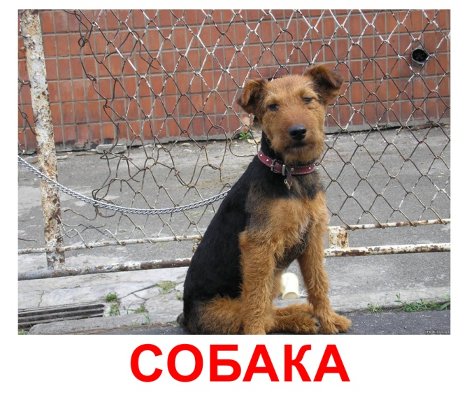А це в собачки лапки. Їх багато. А в діток є лапки? Ні немає. В діток ручки, ніжки. Показали малята свої ручки, підняли їх вгору, поплескали ручками. Покажіть ніжки собачці. Потупали ніжками туп-туп-туп.
* А ще малята в Пушка є хвостик. Ось він. Хвостик довгий, собачка хвостиком

махає, ось так. Собачка вкритий шерстю, ось це дітки шерсть, шерсть у собачки гладенька, тепленька. Собачці тепло влітку і взимку. Собачка живе коло людей, і стереже будинок, гавкає. Як гавкає собачка? Гав-гав-гав. Ось подивіться а картинку, це собачка гризе кісточку, живе в будці.

Малята, давайте підійдемо до столиків там лежать картинки з тваринами Знайдіть мені де намальований собачка і принесіть Пушкові і мені. Молодці. Собачку треба любити, годувати, не ображати собачку.

А ось тут малята, тарілочки, в яких лежать кісточка, хлібчик, молочко, зернятко. Давайте погодуємо собачку. Собачка буде їсти травичку?

* Ні, а хто їсть травичку? – корова , коза.
* А хто їсть зернятка? – півник , курочка.
* А хто хлепче молоко? – киця .
* А що любить їсти собачка? – кісточку гризти, хлібчик, пити водичку.
* Іванко, нагодуй собачку. Кажи: − їж , собачко, пий водичку. Собачка дякує, що ви його нагодували, і каже мені на вушко, що хоче з вами погратися. Він вас буде доганяти, а ви будете тікати від нього.
* Весело вам малята було з собачкою, але він каже, що йому пора бігти до будиночка, щоб охороняти його.
* До побачення!!!

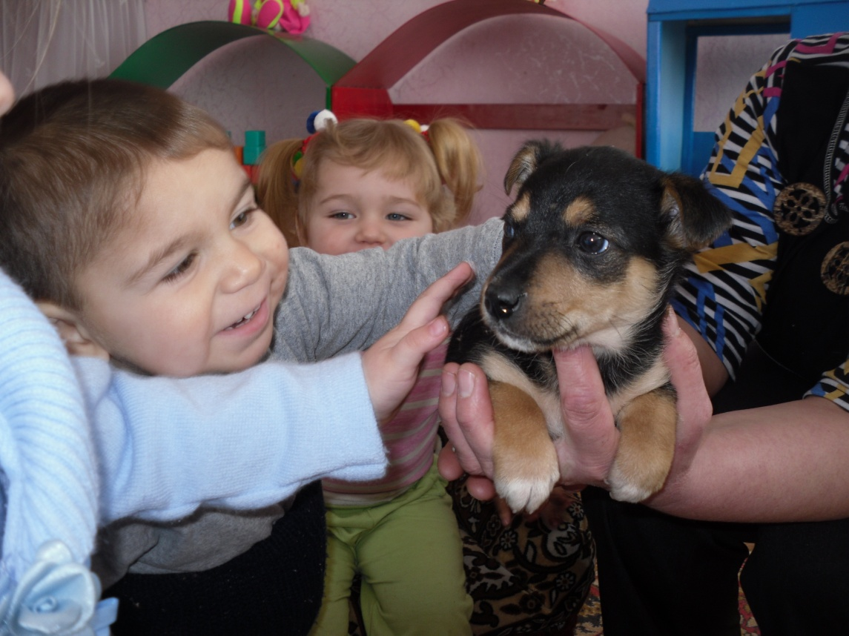**Спостереження**

**за цуценям**

**Програмовий зміст :** познайомити дітей із дитинчам собаки - цуценям, продовжувати вчити називати частини тіла, уточнити, як називають маму цуценяти. Виховувати любов до тварин, бажання доглядати.

**Словник:** цуценя, мама собака.

**Матеріал**: цуценя, м’ясо, цукерка.

**Хід спостереження**

Діти виходять на прогулянку, починають гратися. Через 20 хвилин вихователь непомітно виносить цуценя і ставить його на доріжку ділянки. Діти помічають його, радіють. Вихователь уточнює: " У гості прийшло", бере на руки, пропонує погладити. Усі дружно вирішують, хто у цуценяти мама. Розглядають його шерстку, називають частини тіла, дають ім’я -Тишко. " Ласкавий, не гарчить на нас! Знає ми добрі люди",- говорить вихователь.

Вихователь нагадує дітям, що гостей завжди пригощають. Усі разом підходять до кухні, просять дати цуценяті частування. Кухар виносить цукерок і шматочок вареного м’яса . Педагог запитує у дітей, чим почастувати Тишка. Діти мовчать. Дорослий приходить на допомогу

* А ми зараз подивимось, що вибере Тишко!

Усі дякують кухареві, ідуть на веранду й спостерігають, як цуценя їсть м’ясо.

* Гострі зуби! - уточнює дорослий.



* Трохи підросте й буде гризти кістку.

Коли Тишко доїсть м’ясо, вихователь пропонує:

* Давайте віднесемо маля мамі-собаці, бо вона хвилюється, чому цуценя так довго не повертається додому.

**Дидактична гра «Де чия мама?» з картками Глена Домана «Вундеркінд з пелюшок. Свійські тварини»** Усі вирушають до собаки, відпускають цуценя, спостерігають, як мама-собака пестить синочка: лиже його, умиває, розчісує.

* Цуценя маленьке, воно ще не вміє гавкати, тільки скавчить від радості,- пояснює вихователь. Усі слухають, як цуценя скавчить. Потім діти повертаються на ділянку й грають самостійно, й наприкінці прогулянки проводиться рухлива гра " Роздувайся, моя куле!".

**Ознайомлення з курочкою.**

**Спостереження за курочкою**

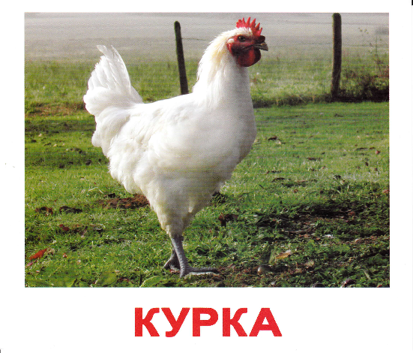

**Програмовий зміст:** ознайомити дітей з свійською птицею – куркою: будовою тіла, її характерними особливостями (дзьоб, хвіст, пір’я ). Вчити чітко відповідати на запитання хто? що?, розрізняти ознаки: який? яка? Давати відповідь на запитання : що робити?, імітувати дії курей (клює), як кричить (ко – ко – ко ), яку приносить користь людям.

Використовувати театр іграшок, розуміти зміст казки, стежити за розвитком подій.

Активізувати словник дітей словами: пір’ячко, клює, дзьобик, зернятка.

Розвивати спостережливість, мислення, мову, вміння аналізувати та порівнювати.

Виховувати бажання дбати та піклуватися про живих істот.

**Обладнання:** картини з зображенням курочки, різнокольорові картонні силуети курочок, різнокольорові коробочки до казки "Курочка ряба", стільчики для курочок, металевий тазик, яйце, тарілочка для води, тарілочка для кожної дитини під яєчко, стакан з серветками, комплект карток"Вундеркінд з пелюшок" (свійські тварини).

**Попередня робота:** спостереження за курочкою під час прогулянки, читання казки "Курочка ряба", читання віршів.

**Хід заняття**

* Діти послухайте, будь-ласка віршик і скажете про кого в ньому розповідається:

Курочка рябесенька

Діточок малесеньких

Загубила у травиці,

У зелені муравиці.

* Так у цьому вірші ідеться про курочку. І ось сьогодні до нас завітала курочка, але вона не справжня, а іграшкова. Ось погляньте, яка вона (розгляд іграшки, предметної картинки).

**Дидактична вправа з картками Глена Домана «Вундеркінд з пелюшок. Свійські тварини»**

Подивилися, а тепер давайте розкажемо, що є у курочки.

* Що це? (голівка)
* що є на голівці? (гребінець)
* А в діток є на голівці гребінець? (ні)
* А це що? (дзьобик) А в діток що є? (носик).
* Що курочка робить дзьобом? (клює зернятка)
* А це що? (крильця) Що ними курочка робить? (махає, підлітає) А в вас дітки, є крильця? (ні, в діток ручки) Помахаємо, як курочки.
* А це що? (хвіст), а це що? (лапи).
* А в діток є лапи? (ні в діток ніжки) Що курочка робить лапками? (ходить, бігає).
* А чим прикрите тіло курочки? (пір’ячком). Ось у мене є пір’ячко, яке воно?(легеньке, ніжне, гладеньке, сухеньке).
* А в діток є пір’ячко?(ні), у діток шкіра: гладенька, тепленька, давайте покажемо і потрогаємо.
* А що ж їсть курочка?(зернятка), а як кричить? (ко – ко – ко ). Яку користь приносить?(несе яєчка).

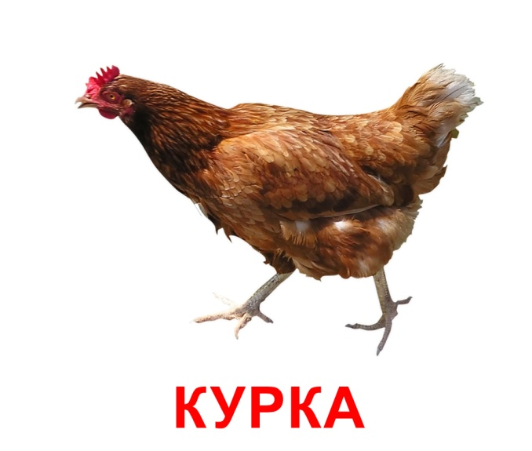 До нашої курочки сьогодні прийшли подружки, теж курочки, ось я вам їх роздам (роздача силуетних курочок), подивіться якого кольору вони (діти роздивляються колір своєї курочки).

Для наших курочок на килимку є годівнички (коробочки), вони теж різних кольорів. Тепер підемо і погодуємо курочок, але спершу кожній курочці потрібно знайти годівничку: жовта курочка буде клювати зернятка тільки з жовтої годівнички, червона з червоної і т. д. (діти шукають відповідні годівнички, імітують клювання зернят).

Ко – ко – ко – ко – ко – ко ,

Ви за мною йдіть рядком.

Нумо поспішайте,зернятка збирайте.

* Що робить курочка? (клює)
* Що клює? (зернятка)
* Скільки зерняток?(багато)
* Чим курочка клює?(дзьобом)
* Як стукає дзьобиком? (тук-тук-тук)
* Як курочка кличе інших курочок? (ко – ко – ко )

Давайте їй допоможемо (діти: ко – ко – ко ), курочки знову клюють зернятка (тук – тук ), дзьобики стукають. А тепер курочки підуть пити водичку (підходять до мисочки з водичкою), нахиляються, і вмочають дзьобики в водичку і піднімають вверх ковтають: ось так (показує вихователь), а тепер нехай ваші курочки поп’ють водичку (діти напувають курочок). Давайте ми їх залишимо тут, нехай вони п’ють водичку, а ми з вами підемо на диванчики дивиться казочку "Курочка ряба".

Отож сідайте всі, будь-ласка,

І ви побачите тут казку.

(Показ казки "Курочка ряба" за допомогою театру іграшок)

* ...І знесла курочка яєчко, ось подивіться (розгляд яєчка). Яке воно? (діти трогають яєчко, гладять): гладеньке, ніжне,холодне, кругленьке).
* Діти ми з вами годували курочку?
* Чим годували?(зернятком). Ось курочка знесла яєчко, і хоче нас ним почастувати. Тепер ми підемо до столу, сядемо на стільчики і покуштуємо яєчка, їх треба їсти, бо вони корисні; якщо дітки їдять яєчка, то вони швидко виростуть і стануть сильними, красивими, а допоможуть нам їсти зубки, вони жують яєчко.
* Яке яєчко? (смачне, жовтеньке, біленьке, корисне). Давайте подякуємо курочці, (діти дякують), скажемо їй, нехай ще приходить до нас в гості. До побачення курочко.

**Ознайомлення з курчатами**

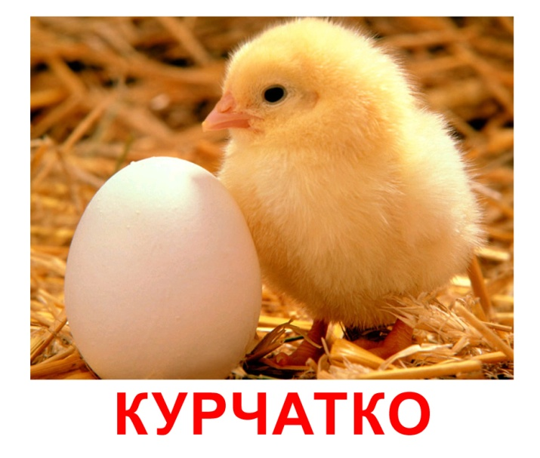 **Програмовий зміст:** дати уявлення дітям про курча ( зовнішній вигляд, як бігає, пищить, клює зернята), викликати бажання у дітей імітувати звуки (пі-пі, клю - клю, ціп-ціп)

**Словник:** курчатко, клює.

**Матеріа**л: коробка з курчатами ілюстрація, заводна іграшка курчатка чи курочки,картки Глена Домана «Вундеркінд з пелюшок. Свійські тварини».

**Хід заняття**

**Дидактична вправа з картками Глена Домана «Вундеркінд з пелюшок. Свійські тварини»**

Вихователь приносить коробку з курчатами і пропонує дітям поглянути хто в ній.

Спостереження за живим об’єктом курчатами

* Діти, погляньте, кого я вам принесла! Хто це? (Діти спостерігають як курчата рухаються по коробці, притуляються один до одного, пищать.) Курчатка маленькі, жовтенькі пухнасті. Послухайте як вони пищать: пі – пі – пі !
* Як пищать курчата?
* Які вони?
* Якого кольору? (діти відповідають)

А зараз курчаток будемо годувати, дамо їм зерняток. (Насипає зернятка в коробку, діти спостерігають, як їдять курчата.)

* Клю – клю – клю – клюють курчатка. Як клюють курчатка? (діти повторюють).

Курчатка маленькі, занесемо їх до мами-курки (забирає коробку із курчатами).

* А зараз погляньте на цю картину, що на ній намальовано. (Вихователь показує дітям картину: " Діти годують курку і курчат" і запитує:
* Хто намальований на картині?
* Що роблять діти?
* Кого вони годують?
* Що робить курка з курчатами?
* Яка курка - мама, і які курчата?

При повторному розгляді курки і курчат можна розглянути заводну іграшку, звернувши увагу дітей, як вони клюють зернятка. Можна погратися в гру: " **Курочка – чубарочка "**, де діти курчатка, а вихователь - курка. Хтось із дітей кіт.

Всі ходять по кімнаті, а збоку сидить кіт. Вихователь промовляє:

Вийшла курочка гулять.

І зерняток позбирать.

За нею малята-маленькі курчата

Ко – ко – ко ви за мною йдіть рядком,

Нумо поспішайте, зернятка збирайте.

Біля лавки на доріжці

Уляглась дрімати кішка.

Кішка очі відкриває

і курчаток доганяє.

"Кішка" відкриває очі нявкає і біжить за курчатами. Курчата тікають до мами-курки.

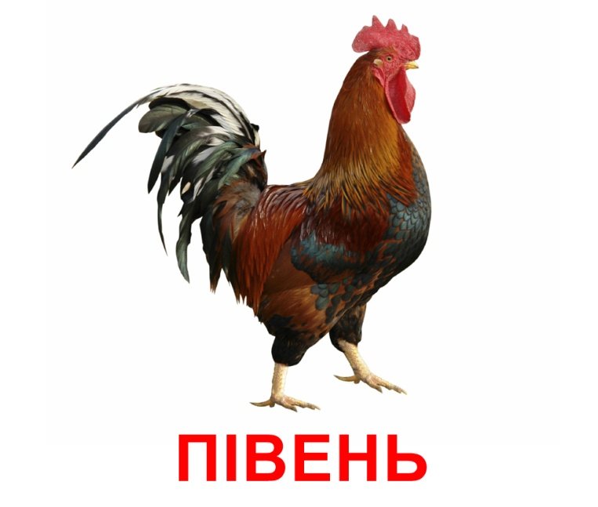**Ознайомлення з півником**

**Програмовий зміст:**ознайомити дітей з півником. Вчити впізнавати його, називати частини тіла та імітувати його голос. Викликати інтерес до художнього слова, вчити уважно слухати та повторювати окремі слова за вихователем. Розвивати мову, пам’ять мислення.

Виховувати любов до тварин, бажання доглядати за ними.

**Словник:** півник, ку – ку – рі – ку ;

**Матеріал:** кошик із іграшковим півником, комплект карток "Вундеркінд з пелюшок" (свійські тварини).

**Ускладнення:** читання вірша І. Неходи розгляд півника на малюнку «Півник».

**Хід заняття**

Діти півколом сидять на стільчиках. Вихователь заносить в групу корзинку накритою серветкою.

* Діти, а подивіться, хто в мене в корзині (вихователь виймає півника) До нас в гості прийшов півник. Подивіться який він гарний. Півник співає: " Ку-ку-рі-ку!".
* Хто це? (півник)
* А як співає півник?(Ку-ку-рі-ку!).
* Подивіться який у півника гарний хвостик. Де у півника хвостик? (діти показують). На голівці є дзьобик, борідка і великий гребінчик (показує). Покажіть де у півника дзьобик, гребінець, і борідка (показують діти).
* А як ходить півник? Подивіться як півник ходить (повільно при кожному кроці нахиляє голову півника вперед). Ось як іде півник і співає: "Ку-ку-рі-ку!" (повторює 2-3 рази).

Рух півника виконують стільки, скільки сидить дітей за столом. Кожного разу рух півника починається в напрямку до кого-небудь із дітей. Коли півник підходить до кого-небудь із дітей, то дитина доторкається до нього, а вихователь запитує: "Як співає півник?" і сама відповідає, спонукаючи дитину повторювати. Потім непомітно ховає півника за спину і запитує:" А де наш півник? Нема півника!". Спонукає дітей повторювати слово "Немає".

**Дидактична гра «Хто як кричить» з картками Глена Домана «Вундеркінд з пелюшок. Свійські тварини»**

Читання вірша І. Неходи «Півник»

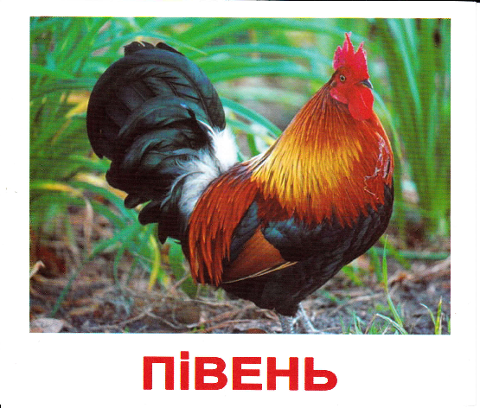

Хто це пісеньку таку

Нам співа:" Ку-ку-рі-ку"?

Це наш Петя - Петушок,

Це він будить так діток,

Щоб вставали, не проспали,

Не спізнились в дитсадок.

Потім знову ставить на стіл півника і говорить:" Ось півник. Прийшов півник". Потім звертається до дітей, і знову просить сказати як співає півник. На кінець заняття вихователь обігрує із дітьми іграшку,будуючи для нього будиночок, або башточку на якій сидить півник і співає.